CHƯƠNG I: TÌM HIỂU VỀ CÔNG NGHỆ WEB
Quan sát cửa sổ Header xuất hiện.
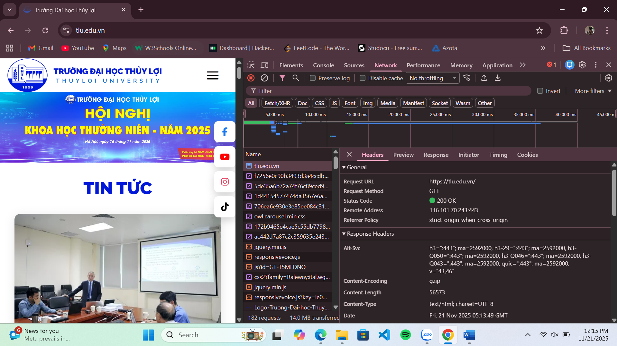

Sau khi quan sát cửa sổ Header, ta thu được như sau:
Request URL: https://tlu.edu.vn/.
Request method: GET.
Status Code: 200 OK.

Câu hỏi phản biện: Trong tab Network khi mà Status Code hiện 304 Modified, tại sao trình duyệt vẫn có thể hiển thị nội dung trang web bình thường?

CHƯƠNG II: LẬP TRÌNH PHP CĂN BẢN.

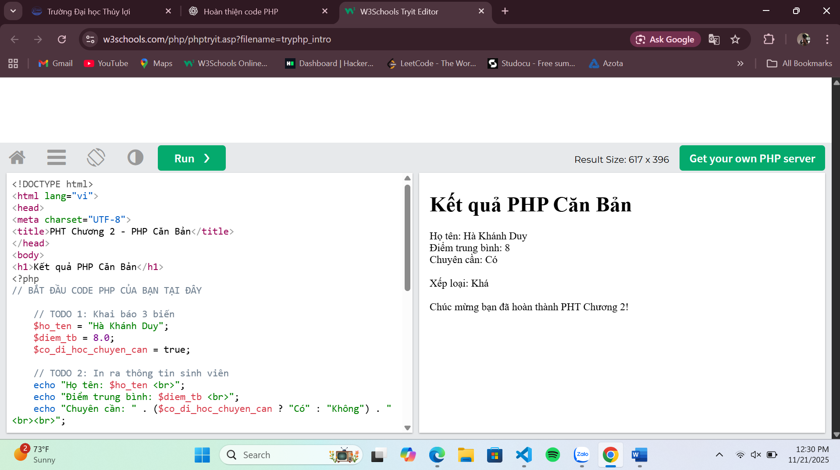

Câu hỏi phản biện: Vì sao ngôn ngữ PHP phải chạy thông qua server như Apache mà không thể chạy dòng lệnh thông thường như các ngôn ngữ lập trình khác?

